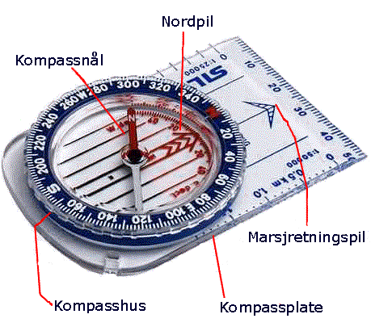


Viktig Info Troppen

De 2 neste speidermøtene skal vi bruke til å bli tryggere på orientering, så da har vi flyttet sted og utvidet speidermøtene.
Ta med/på
- klær etter været
- gode sko å gå i
- drikke
Onsdag 24. Mai kl 1800-2000
Oppmøte på parkeringen på Skjelvika, hentes samme sted

Onsdag 31. Mai kl 1800-2000
Oppmøte på parkeringen på Folehavna¸ hentes samme sted


Ikke værforbehold ☺
Hilsen speider lederne
Troppsleder Kai tlf 95283520

